Luxembourg, le 11 septembre 2025

**INFORMATION**

**Škoda Tour de Luxembourg**

**Aménagements de la circulation et adaptations en matière d’autobus**

**les 17 et 21 septembre 2025**

Cette année, la course cycliste Škoda Tour de Luxembourg s’élance le mercredi 17 septembre 2025 dans la rue du Fossé. Le peloton suivra ensuite une première étape à travers le Grand-Duché et franchira la ligne d’arrivée en fin de journée au Marché-aux-Poissons.

Le dimanche 21 septembre 2025, la cinquième et dernière étape du Škoda Tour de Luxembourg annonce l’arrivée des cyclistes au Limpertsberg au cours de l’après-midi.

La Ville de Luxembourg prendra les précautions nécessaires pour minimiser les restrictions au niveau du trafic et des transports en commun et remercie les riverains, les automobilistes et les utilisateurs des transports en commun pour leur compréhension.

**Départ et arrivée de la 1re étape le mercredi 17 septembre 2025**

Le **départ** fictif avec présentation des coureurs aura lieu à 14.00 heures dans la rue du Fossé à hauteur de la place Guillaume II. Le peloton descend par la Côte d'Eich jusqu'à l'Alvisse Parc Hotel à la sortie de Dommeldange, où le départ réel sera donné

Les coureurs seront encadrés par la Police Grand-Ducale.

***Départ – Adaptations en matière de circulation***

* La rue du Fossé sera interdite à toute circulation entre 9.00 heures et 20.00 heures.

Lors de **l’arrivée** de cette 1re étape, les cyclistes entreront en ville par la route d’Echternach, la rue Auguste Laval, la Côte d’Eich, la rue Laurent Menager, la rue St. Mathieu, la rue Vauban, l’allée Pierre de Mansfeld et la montée de Clausen. L’arrivée de la course est prévue vers 17.50 heures dans la rue Sigefroi à la hauteur du Marché-aux-Poissons.

***Arrivée – Adaptations en matière de circulation***

* La rue Sigefroi, la rue de la Boucherie, la rue du Rost, la rue de l’Eau et la rue du Palais de Justice seront interdites à toute circulation entre 8.00 heures et 23.00 heures (selon besoins).
* Le boulevard Victor Thorn ainsi que la montée de Clausen seront interdits à toute circulation entre 12.00 heures et 21.00 heures (selon besoins).
* La rue Laurent Menager, la rue St. Mathieu, la rue Vauban et l’allée Pierre de Mansfeld seront interdites à toute circulation entre 15.00 heures et 21.00 heures (selon besoins).
* La rue Large et la montée du Grund seront interdites à toute circulation du 16 septembre 2025 de 19.00 heures au 17 septembre 2025 à 23.00 heures (selon besoins).
* Le stationnement dans la rue Laurent Menager, la rue St. Mathieu, la rue Vauban, l’Allée Pierre de Mansfeld et la rue du Rost sera interdit de 8.00 heures à 21.00 heures.
* Le stationnement dans la rue du Fort Olisy et la rue Sigefroi ainsi que sur la place Ste Cunégonde sera interdit du 16 septembre 2025 de 18.00 heures au 17 septembre 2025 à 21.00 heures.
* Le stationnement ainsi que la circulation seront interdits dans la rue du Nord du 15 septembre 2025 à 18h00 au 17 septembre 2025 à 23h00.

***Adaptations en matière d’autobus municipaux***

Le réseau des autobus municipaux sera modifié comme suit :

* Le **mercredi 17 septembre 2025** entre 9.00 heures et 20.00 heures :
  + Les **lignes 19 et 31** ne pourront pas desservir les arrêts *Cathédrale*, *Gruef*, *Kasinosgaass* et *Badanstalt Quai 2*. Arrêts de remplacement : *F.D. Roosevelt Quai 1* et *Hamilius Quai 1* pour la ligne 19 et *Forum Royal* pour la ligne 31.
* Le **mercredi 17 septembre 2025** entre 14.15 heures et 16.30 heures :
  + La **ligne 9** sera déviée entre la place Wallis et Clausen via le boulevard d’Avranches, le Val de Hamm et la rue de Trèves. Les arrêts *Wallis Quai 4* (en direction de Hamm), *F.D. Roosevelt*, *Hamilius*, *Badanstalt*, *Um Bock/Casemates* et *Plateau Altmünster* seront supprimés. En direction de Hamm, l’arrêt *Clausener Bréck quai 2* sera supprimé et remplacé par l’arrêt *Clausener Bréck quai 3*.
* Le **mercredi 17 septembre 2025** entre 16.30 heures et 20.00 / 20.30 heures :
  + Entre 16h30 et 19h00, le carrefour allée Pierre de Mansfeld / montée de Clausen / rue de Clausen sera fermé à la circulation. En conséquence, la **ligne 9** ne pourra plus desservir le quartier de Neudorf et les arrêts suivants seront supprimés : *Clausener Bréck*, *Malakoff*, *Hierzekrëpp*, *Fixmer*, *Neudorf-Kierch*, *Neudorf-Brasserie*, *Neudorf-Kapell*, *Laangegronn*, *Fierschterhaus* et *Kalchesbruck*. La ligne 9 aura donc son terminus provisoire à l’arrêt *Cents-Waassertuerm*. Le même itinéraire de déviation entre la place Wallis et Clausen restera en vigueur, comme déjà appliqué entre 14h15 et 16h30, jusqu’à 20h30.

Une navette **N9** sera mise en place pour desservir le quartier de Neudorf, avec une fréquence de 15 minutes, entre Cents-Waassertuerm et Malakoff, en marquant l’arrêt à tous les arrêts intermédiaires.

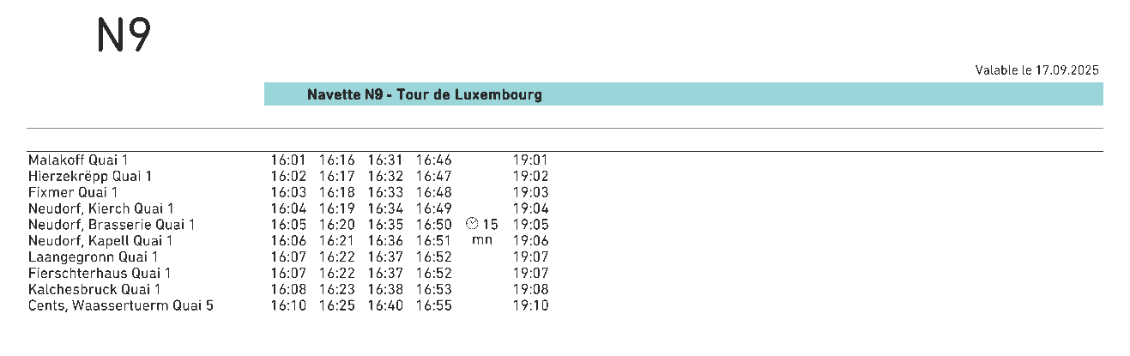

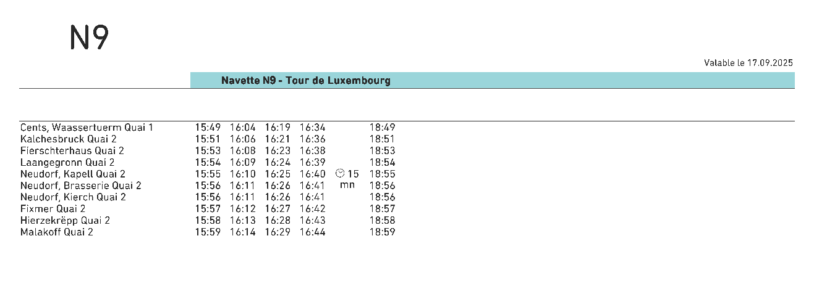

* Le **mercredi 17 septembre 2025** entre 14.15 heures et 20.30 heures :
  + La **ligne 14** sera déviée entre le quartier de la Gare et Cents via le boulevard d’Avranches, le Val de Hamm et la rue de Trèves. Les arrêts *F.D. Roosevelt*, *Hamilius*, *Badanstalt*, *Um Bock/Casemates,* *Plateau Altmünster*, *Clausener Bréck*, *Tour Jacob*, *Rumm*, *Dinselpuert* (en direction de Cents)et *Kéibierg-INS* seront supprimés. En direction de Cessange, l’arrêt *Fort Dumoulin* *quai 2* sera supprimé et remplacé par l’arrêt *Fort Dumoulin quai 3*.
  + La **ligne 15** sera déviée entre l’avenue Monterey et Cents via le boulevard d’Avranches / l’avenue de la Liberté, Val de Hamm et la rue des Pommiers. Les arrêts *Hamilius*, *Badanstalt*, *Um Bock/Casemates*, *Plateau Altmünster*, *Clausener Bréck*, *Tour Jacob*, *Rumm*, *Dinselpuert* (en direction de Hamm) et *Kéibierg-INS* seront supprimés. En direction de P+R Bouillon, l’arrêt *Fort Dumoulin quai 2* sera supprimé et remplacé par l’arrêt *Fort Dumoulin quai 1*. L’arrêt *Hamilius* sera remplacé par l’arrêt *Monterey quai 1 et 2*.
* Le **mercredi 17 septembre 2025** entre 16.00 heures et 19.00 heures :
  + À Dommeldange, la **ligne 3** sera déviée dans les deux sens via les rues de Beggen et de la Cimenterie. Les arrêts *Dommeldange-Contournement*, *Van der Meulen* et *Château* seront supprimés. Arrêt de substitution : *Eecher Klinick*.
* La **ligne 4** sera déviée via les rues de d’Eich, de Beggen et de la Cimenterie. Elle ne desservira pas les arrêts *Lavals Park, Knupp, Tommys Bruch* et *Biechelchen.*
* À Eich, la **ligne 21** aura son terminus à un arrêt provisoire au 82, rue de Mühlenbach. Elle ne desservira pas les arrêts *École Eich, Eecher Plaz* et *Eich-Centre Culturel*.
* La **ligne 23** sera déviée via la rue de Trèves en direction de Cents et aura son terminus provisoire en face du 86, rue de Trèves. Les arrêts *Rumm*, *Tour Jacob, Clausener Bréck*, *Ste Cunégonde*, *Vauban*, *Théiwesbuer*, *Pfaffenthal-Halte CFL*, *Sichenhaff*, *Stade G. Diderich*, *Eecher Plaz* et *Eich-Centre Culturel* seront supprimés. Les quartiers de Clausen, Pfaffenthal et Eich ne seront pas desservis.
* La **ligne 32** sera déviée via la route d’Echternach et la rue d’Eich. L’arrêt *Dommeldange-Contournement* sera supprimé. En direction de Parc de l’Europe, l’arrêt *Dommeldange-Gar*e sera supprimé et remplacé par un arrêt provisoire devant la maison 4, rue du Château.
* Le **mercredi 17 septembre 2025** entre 16.30 heures et 19.00 heures :
* À Walferdange, les **lignes 11 et 26** seront déviées entre les arrêts *Bereldange-Police* et *Steinsel-Michel Rodange Plaz* via la rue de Steinsel et la rue Basse. Les arrêts *Walferdange-Gemenge Plaz*, *Helmsange-Helsemer Barriär*, *Walferdange-Gare Quai 2* (en direction d’Eich), *Helmsange-Tricentenaire Quai 1* (en direction de Steinsel), *Helmsange-Mercaroris*, *Heisdorf-Millewee*, *Heisdorf-Bei der Parkmauer*, *Heisdorf-Klouschter*, *Heisdorf-Altersheem* et *Müllendorf-Mëlleref* seront supprimés. En direction de la place Dargent, l’arrêt *Steinsel-Michel Rodange Plaz quai 2* sera supprimé et remplacé par l’arrêt *Steinsel-Michel Rodange Plaz quai 1.*
* La **ligne 26** sera déviée entre le Kirchberg/Weimershof et la place Dargent via l’avenue J.F. Kennedy et la Côte d’Eich et ne desservira pas les quartiers Neudorf, Clausen et Pfaffenthal. Les arrêts *Bricher Gässel, Carrières, Huesegrënnchen, Neudorf-Kierch, Fixmer, Hierzekrëpp, Malakoff, Ste Cunégonde, Vauban, Théiwesbuer, Pfaffenthal-Halte* *CFL, Sichenhaff et Stade G. Diderich* seront supprimés. En direction de Kirchberg, l’arrêt *Labours quai 1* sera également supprimé.
* La **ligne 30** sera déviée entre le centre-ville et le Kirchberg via l’avenue J.F. Kennedy et le boulevard Konrad Adenauer. La Côte d’Eich et Weimerskirch ne seront pas desservis. Les arrêts *Pescatore, Badanstalt*, *Crispinus, Octroi, Eecher Plaz, Lavals Park, Weimerskirch-Duerf, Mäertesbuer, Pierre-Eloi Schoué* et *St Vith* seront supprimés.

En direction du Limpertsberg, l’arrêt *Paul Noesen quai 1* sera supprimé.

**Arrivée de la 5e étape dimanche 21 septembre 2025**

Lors de l’arrivée de la 5e étape du Škoda Tour de Luxembourg, les cyclistes entreront en ville par le CR215 (nouvelle rue de Bridel) pour passer ensuite par la rue de Rollingergrund, la rue Albert Unden, l’avenue du Bois, la rue Ermesinde, la rue des Roses, la rue des Glacis, l’avenue Victor Hugo, la rue Michel Lentz, la rue Evrard Ketten, l’avenue de la Faïencerie, la rue de Rollingergrund, la rue de Kopstal (N12), le CR181 et le CR215. L’arrivée est prévue entre 14.30 heures et 15.30 heures à hauteur de la place Laurent dans l’avenue Victor Hugo à Luxembourg-Limpertsberg.

***Adaptations en matière de circulation***

* L’avenue Victor Hugo ainsi que la rue Henri VII seront interdites à toute circulation entre 9.00 heures et 19.00 heures et le stationnement y sera interdit de 6.00 heures à 22.00 heures.
* L’avenue du Bois entre les rues Franz Seimetz et Ermesinde, la rue Ermesinde entre l’avenue du Bois et la rue des Roses et la rue des Roses seront interdites à toute circulation entre 7.00 heures et 9.00 heures ainsi qu’entre 12.30 heures et 17.00 heures et le stationnement y sera interdit de 6.00 heures à 17.00 heures.
* Le circuit emprunté par les coureurs restera fermé à toute circulation de 12.30 heures à 17.00 heures et le stationnement sera interdit le long du parcours aux endroits indiqués de 8.00 heures à 17.00 heures.

***Adaptations en matière d’autobus municipaux***

Le réseau des autobus municipaux sera modifié comme suit :

* Le **dimanche 21 septembre 2025** entre 9.00 heures et 12.30 heures ainsi qu’entre 17.00 heures et 19.00 heures environ :
* **Ligne 2** : Dans le sens Hamilius vers Limpertsberg, la ligne sera déviée après l’arrêt *Theater Quai 1* par l’avenue du Bois, la rue Frantz Seimetz, le square André, l’avenue Joseph Sax. Les arrêts *Theater Quai 1*, *Lycée des Garçons Quai 1, Alen Tramsschapp Quai 1, Square André Quai 1, Waassertuerm Quai 1, Avenir Quai 1, Siggy vu Lëtzebuerg* et *Lycée Michel Lucius Quai 2 ne* seront pas desservis et remplacés par les arrêts *Guillaume Schneider, Bois, Wassertuerm Quai 3, Square André Quai 2* et *Lycée Michel Lucius Quai 1.*

Dans le sens Limpertsberg vers Hamilius, la ligne sera déviée par l’avenue Pasteur et l’allée Scheffer.

Les arrêts *Avenir Quai 2, Waassertuerm Quai 2, Square André Quai 2, Alen Tramsschapp Quai 2* et *Lycée de Garçons Quai 2* ne seront pas desservis et remplacés par les arrêts *N.S. Pierret, Alfred de Musset* et *Allée Scheffer* dans l’avenue Pasteur.

* Le **dimanche 21 septembre 2025** entre 12.30 et 17.00 heures environ :
* **Lignes 2 / 8 :** Les lignes ne pourront pas desservir le quartier Limpertsberg. Elles circuleront depuis l’arrêt *Fondation Pescatore Quai 1 vers* le parking pour autobus du champ des Glacis, aux abords de l’avenue de la Faïencerie.

Dans les deux sens de circulation, les *arrêts Theater, Lycée des Garçons, Alen Tramsschapp, Square André, Waassertuerm, Avenir, Siggy vu Lëtzebuerg, Lycée Michel Lucius, Faïencerie/INL, Henri VII, Ermesinde, Uni-Campus Limpertsberg* et *Batty Weber* ne seront pas desservis.

* **Lignes 3 / 30 :** En direction de la Fondation Pescatore, la ligne 3 sera déviée par la Côte d’Eich. Les arrêts *Alen Eecher Bierg Quai 2, Kiischtewee Quai 2, Theater Quai 2* et *Fondation Pescatore Quai 2* ne seront pas desservis et remplacés par les arrêts *Crispinus Quai 2* et *Badanstalt Quai 2*. La correspondance de la ligne 3 à la ligne 30 ne se fera pas comme d'habitude à l'arrêt *Fondation Pescatore Quai 2*, mais à l'arrêt *Badanstalt Quai 2*.

En direction de la place Dargent, la ligne 3 sera également déviée par la Côte d’Eich. Les arrêts *Fondation Pescatore Quai 1*, *Theater Quai 1*, *Kiischtewee Quai 1* et *Alen Eecher Bierg Quai 1* ne seront pas desservis et remplacés par l’arrêt *Badanstalt Quai 2*. La correspondance de la ligne 30 à la ligne 3 ne se fera pas comme d'habitude à l'arrêt *Fondation Pescatore Quai 1*, mais à l'arrêt *Badanstalt Quai 2*.

* **Ligne 4 / 33 :** Dans les deux sens de circulation, les arrêts *Fondation Pescatore, Theater, Kiischtewee* et *Alen Eecher Bierg* ne seront pas desservis et remplacés par les arrêts *Badanstalt* et *Crispinus*.
* **Ligne 21 :** Une partie du quartier de Rollingergrund/Belair-Nord ainsi que les quartiers de Muhlenbach et d’Eich ne pourront pas être desservis. Dans les deux sens de circulation, la ligne sera déviée depuis l’arrêt *Val Fleuri* via le Val Saint André, la rue Alexandre Fleming et la rue Thomas Edison.

Les arrêts *Val St André, Roudebierg, Villeroy & Boch, Peiffeschbierg, Siwemuergen, Eecher Schmelz, École Eich, Eecher Plaz* et *Eich Centre Culturel* ne seront pas desservis dans les deux sens. Les arrêts supprimés seront remplacés par un arrêt provisoireà hauteur du n°6-8 Val St André et l’arrêt-terminus *Strassen Primeurs*.

* **Ligne 33 :** Au quartier Muhlenbach, dans les deux sens de circulation, les arrêts *Siwemuergen*, *Peiffeschbierg*, *Villeroy & Boch* et le terminus *Bambësch, Centre sportif* ne seront pas desservis. Le terminus sera remplacé par un arrêt-terminus provisoire dans la rue des Sept-Arpents en face du n°5 rue des Sept-Arpents.

Une navette sera organisée par le Service Autobus de la Ville, assurant la liaison entre le terminus situé dans la rue des Sept-Arpents et l'arrêt provisoire *Bambësch, Centre sportif*, localisé sur le parking du Centre sportif Bambësch.

Plus d'informations sur : [bus.vdl.lu](https://www.vdl.lu/fr/se-deplacer/en-bus) | T. : 4796-2975

Annexe : plans

Information communiquée par l’Administration communale